TRABALHO PARA A DISCIPLINA DE   
TÉCNICAS DE PROGRAMAÇÃO DO CURSO DE   
ENGENHARIA DE COMPUTAÇÃO DA UTFPR:   
*LEMURYA*

Gabriel Henrique Linke, Pedro Sodré dos Santos

gabriellinke@alunos.utfpr.edu.br, psantos.2000@alunos.utfpr.edu.br

Disciplina: **Técnicas de Programação – CSE20** / S71 – Prof. Dr. Jean M. Simão

**Departamento Acadêmico de Informática – DAINF** - Campus de Curitiba

Curso Bacharelado em: Engenharia da Computação / Sistemas de Informação

### Universidade Tecnológica Federal do Paraná - UTFPR

Avenida Sete de Setembro, 3165 - Curitiba/PR, Brasil - CEP 80230-901

**Resumo** – *Este documento apresenta um modelo para o texto do trabalho de Técnicas de Programação, além de instruções para o trabalho ele mesmo. Quanto ao resumo em si, ele deve trazer uma visão geral do trabalho. Mais precisamente, o resumo deve contemplar sucintamente a motivação e o contexto do trabalho, o seu objeto de estudo (um jogo de plataforma), o seu processo de desenvolvimento e os resultados obtidos. Um exemplo de resumo seria*: A disciplina de Técnicas de Programação exige o desenvolvimento de um *software* de plataforma, no formato de um jogo, para fins de aprendizado de técnicas de engenharia de *software*, particularmente de programação orientada a objetos em C++. Para tal, neste trabalho, escolheu-se o jogo Brasileirinho++, no qual o jogador enfrenta inimigos em um dado cenário. O jogo tem três fases que se diferenciam por dificuldades para o jogador. Para o desenvolvimento do jogo foram considerados os requisitos textualmente propostos e elaborado modelagem (análise e projeto) usando como recurso o Diagrama de Classes em Linguagem de Modelagem Unificada (*Unified Modeling Language* - *UML*) usando como base um diagrama prévio proposto. Subsequentemente, em linguagem de programação C++, realizou-se o desenvolvimento que contemplou os conceitos usuais de Orientação a Objetos como Classe, Objeto e Relacionamento, bem como alguns conceitos avançados como Classe Abstrata, Polimorfismo, Gabaritos, Persistências de Objetos por Arquivos, Sobrecarga de Operadores e Biblioteca Padrão de Gabaritos (*Standard Template Library* - *STL*). Depois da implementação, os testes e uso do jogo feitos pelos próprios desenvolvedores demonstraram sua funcionalidade conforme os requisitos e o modelagem elaborado. Por fim, salienta-se que o desenvolvimento em questão permitiu cumprir o objetivo de aprendizado visado.

**Palavras-chave ou Expressões-chave** (máximo quatro, não excedendo três linhas)**:** Artigo-Relatório Modelo para o Trabalho em Fundamentos de Programação 2, Trabalho Acadêmico Voltado a Implementação em C++, Normas Internas para Elaboração de Trabalho, Exemplo de Conteúdos de Trabalho de Fundamentos de Prog. 2.

**Abstract** - *This document shows a model for the manuscript to the academic work of Técnicas de Programação as well as it presents general instructions about this academic work. With respect to the abstract contents, it must provide a general explanation about the work. Precisely, the abstract must shortly present the work motivation and context, its study object (a platform game), its development process, and the obtained results. An instance of abstract would be*:

**. . .**

**Key-words or Key-expressions** (maximum four, not exceeding three lines)**:** Paper Model to the Academic Work of Programming Course, Academic Work Related to C++ Implementation, Internal Rules for Work Elaboration, Examples of Elements for the Work of a Programming Course.

# INTRODUÇÃO

Este documento apresenta um modelo para o texto do trabalho de Técnicas de Programação no qual se estabelece como idioma oficial o português. Na verdade, este modelo é baseado em um dado modelo de artigos de Anais do Seminário de Iniciação Científica e Tecnológica da UTFPR. Em todo caso, este presente modelo mostra a configuração básica do trabalho e do texto, bem como os detalhes sobre o uso de figuras, tabelas, equações e referências. Ademais, este modelo traz instruções para o trabalho ele mesmo. Isto tudo considerado, passa-se para as demais explicações.

Conforme dito em classe e especificado no plano de aulas, cinquenta por cento (50%) da nota da disciplina advém de um trabalho (excetuando o exame de recuperação). A parte prática deste trabalho consiste primeiramente em levantar textualmente requisitos, modelar (analisar e projetar) o *software* visado, o qual deve ser um jogo em estilo de plataforma. A necessária modelagem deve utilizar Diagrama de Classes em Linguagem Unificada de Modelagem - *Unified Modeling Language* (*UML*). Esta parte prática consiste, ademais e sobretudo, em desenvolver/implementar este *software* de jogo em linguagem C++ respeitando os princípios da orientação objetos doutrinados em classe, salientando aqui coesão e desacoplamento.

Este trabalhado é proposto visando principalmente ampliar a aplicação dos conceitos aprendidos em classe ou mesmo eventualmente a aplicação de novos conceitos aprendidos extraclasse. Assim sendo, o jogo escolhido para ser implementado deve ter complexidade tal que permita utilizar diversos recursos da linguagem, sobretudo os ensinados em classe. Portanto, deve-se conversar com o Professor da disciplina para verificar se o jogo escolhido se faz ou continua apropriado (caso alguém ainda não o tenha feito...). Não obstante, no decorrer deste documento são apresentados os requisitos mínimos solicitados para cada jogo.

Uma vez escolhido e implementado o jogo, que deve ser um estilo plataforma, este será expresso em um documento escrito. O documento será entregue no dia da apresentação do trabalho, conforme combinado em classe e especificado no planejamento da disciplina. Tanto a apresentação do desenvolvimento (levantamento de requisitos, modelagem e implementação) do jogo, quanto o documento escrito serão avaliados, permitindo compor uma nota para o trabalho. Bem entendido que o desenvolvimento será avaliado inclusive por meio do acompanhamento do desenvolvimento que se dá por interações para com o Professor, as quais devem ser solicitadas pelos discentes (i.e., alunos).

Quanto ao trabalho escrito, este deve conter um conjunto de elementos segundo um modelo dado, o qual é detalhado nas seções subsequente deste presente documento. Justamente esse modelo tem por finalidade inclusive padronizar o trabalho escrito a ser apresentado na disciplina de Técnicas de Programação do DAINF/UTFPR lecionada pelo Prof. J. M. Simão. Os trabalhos apresentados que não sigam o padrão aqui apresentado poderão, a critério do Professor, ser penalizados e (no limite) até rejeitados. Idem para trabalhos não escritos corretamente.

Os trabalhos **não** poderão ser entregues ao Professor de maneira impressa (nem mesmo se usar frente e verso). Assim sendo, apenas a versão digital será aceita. Na verdade, é necessário enviar o trabalho escrito em formato digital ***.doc(x)* e *.pdf*** para o *e-mail* do Professor (*jeansimao* ‘arroba’ *utfpr.edu.br*). Também é necessário enviar as implementações respectivas, diagrama(s) de projeto e demais materiais de suporte, como apresentação .ppt (e respectivos pdf) usados para apresentar o trabalho em classe. Para tal, podem-se utilizar sítios seguros de compartilhamento de arquivos, preferencialmente o Dropbox. Outrossim, o(s) diagrama(s) de classes sim deve(m) ser entregue(s) de maneira impressa, além de maneira digital.

Quanto à introdução em si do trabalho, mais precisamente, ela deve apresentar quatro parágrafos (cada qual com algo como quatro frases) contendo:

(1) em que contexto (*i.e.*, disciplina de Técnicas de Programação) este trabalho se dá e qual é o objetivo de tal realização;

(2) qual é o objeto de estudo e da implementação do trabalho (*i.e.*, jogo de plataforma previamente acordado com o Professor);

(3) o método utilizado que em suma é ciclo clássico de Engenharia de *Software* de forma simplificada, i.e., compreensão dos requisitos, modelagem (análise e projeto) via diagrama(s) de classes em *UML*, implementação em C++ orientado a objetos e testes pelo uso do *software*; e

(4) introdução às seções subsequentes.

Uma vez explicado o necessário à introdução em si, este presente documento-modelo de artigo-relatório apresenta demais seções necessárias (mas não limitantes) que o trabalho deve conter, bem como seus conteúdos. Estas indicações de conteúdos mostram o que se faz necessário contemplar em cada seção, além de explicar alguns itens de formatação de elementos contemplados.

# EXPLICAÇÃO DO JOGO EM SI

Lemurya é um jogo de plataforma que se passa na cidade submersa de Lemurya, contendo 3 fases, podendo ser jogados no modo solo (1 jogador) ou cooperativo (2 jogadores). Ao iniciar o jogo, o usuário se depara com o menu principal, onde poderá escolher entre começar um novo jogo ou carregar um jogo já salvo. Nesse menu, também há opção de ranking, onde o usuário poderá ver os 5 jogadores mais pontuados e suas respectivas pontuações.

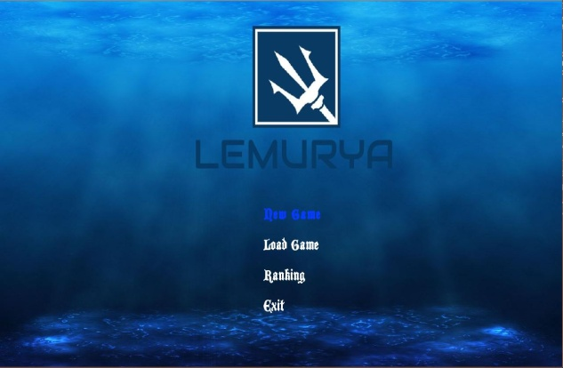 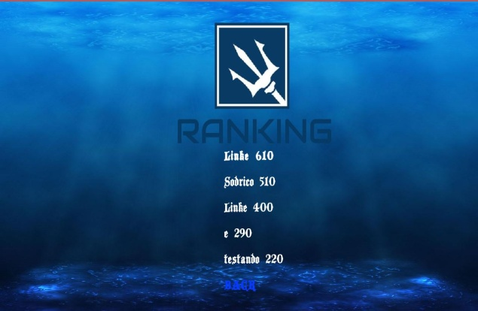

Figura . Imagem do Menu Principal. Figura 2. Imagem do Ranking.

Após ser selecionada a opção de “New Game”, o usuário escolherá o número de jogadores (Solo – 1 jogador ou Coop – 2 jogadores), assim como a fase em que será jogada.

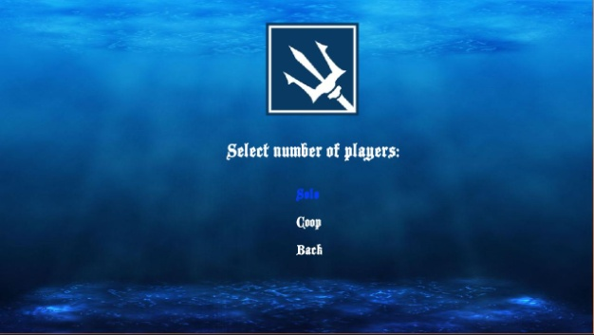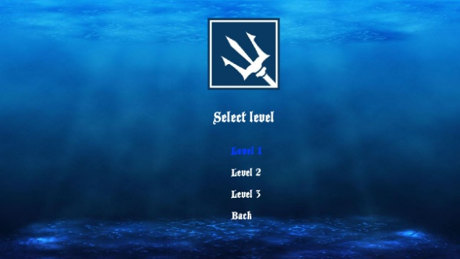

Figura 3. Seleção do número de jogadores. Figura 4. Seleção da fase.

Ao abrir a Fase 1 e 2, o jogador deverá chegar ao final dela, passando para a fase conseguinte. Na última fase (Fase 3), seu objetivo torna-se derrotar o chefão (Mago). Nessas fases, para atingir seu objetivo, o jogador controlará o rei reptiliano e terá de passar por diversos desafios, como superar inimigos e obstáculos.

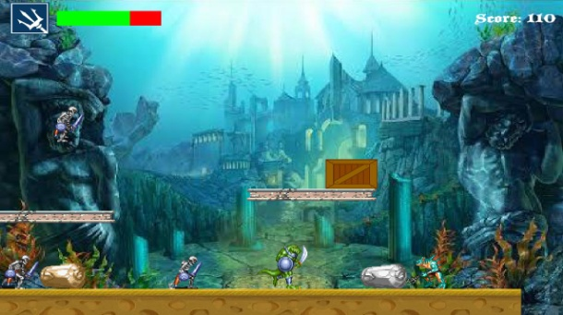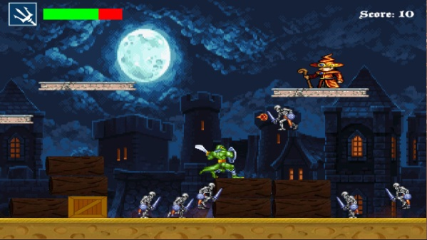

Figura 5. Exemplo da 1° Fase Figura 6. Exemplo de 3° Fase, com chefão no topo.

Ao decorrer da fase, o jogador pode utilizar as teclas ‘WASD’ para se movimentar e a tecla ‘E’ para realizar seu ataque e derrotar inimigos (setas direcionais e ‘Enter’, respectivamente, no caso do 2° jogador), ganhando pontos que aparecem no canto superior direito da tela (Score), a pontuação quando há dois jogadores é conjunta. Ao fim da partida, estes pontos poderão aparecer no Ranking (Figura 2), após o jogador colocar seu nome na tela final de jogo, podendo ser a tela de ‘Game Over’, caso o jogador tenha morrido, ou de vitória (mesma tela com título diferente, neste caso apareceria ‘You Win’), desde que o jogador tenha vencido o jogo (derrotando o chefe na 3° fase).

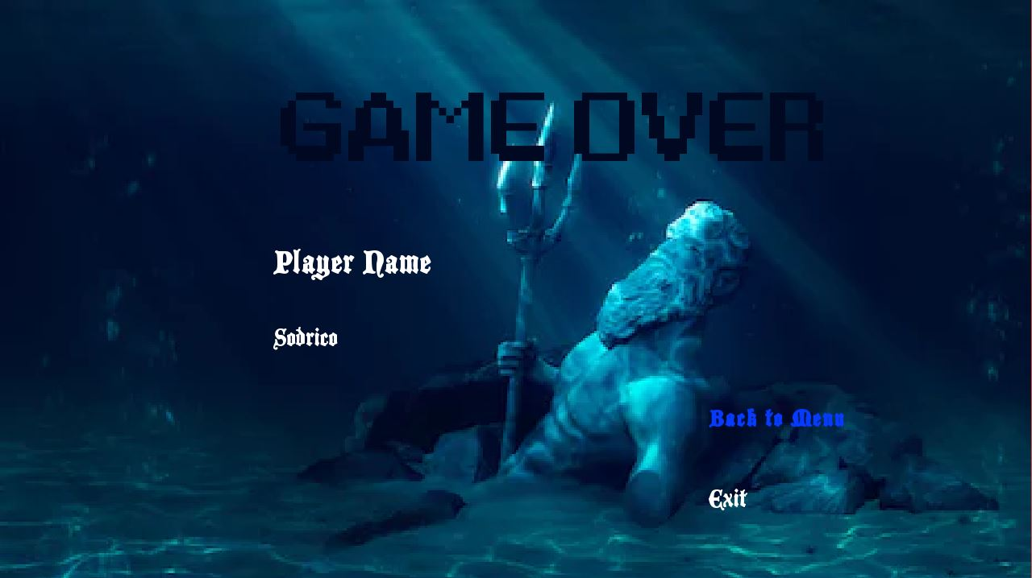

Figura 7. Tela de fim de jogo

No decorrer da partida, o jogador deverá se preocupar com sua barra de vida, a qual aparece no canto superior esquerdo da tela (figuras 5 e 6). A vida diminui gradativamente quando o jogador encosta em um dos inimigos. Se a vida do jogador chegar a 0, ou caso caia em um dos abismos, o jogador morrerá acarretando na tela de ‘Game Over’ (figura 7). No caso de dois jogadores, aparecerá duas barras de vida, e esta tela aparece quando qualquer um dos dois jogadores morrer.

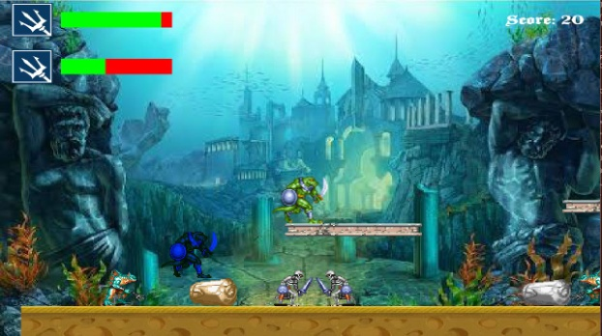

Figura 8. Exemplo de jogo com 2 jogadores.

No meio do jogo, também há opção de pause, que abre quando o jogador aperta a tecla ‘Esc’, ou quando a janela do jogo perde o foco. Nela, há as opções de retornar ao jogo, salvá-lo (onde poderá ser dado, posteriormente, o carregamento da fase na opção de ‘Load Game’), retornar ao menu principal e a opção de fechar o jogo.

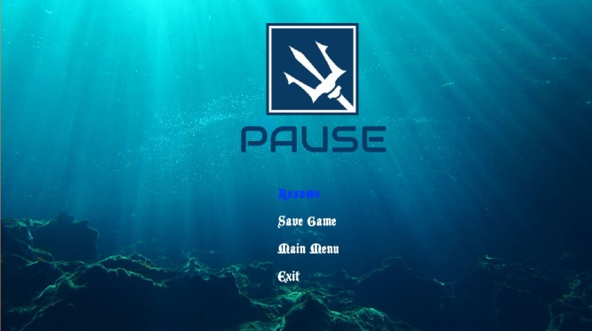

Figura 9. Menu Pause.

# DESENVOLVIMENTO DO JOGO NA VERSÃO ORIENTADA A OBJETOS

Tabela 1. Lista de Requisitos do Jogo e suas Situações.

|  |  |  |  |
| --- | --- | --- | --- |
| N. | Requisitos Funcionais | Situação | Implementação |
| 1 | Apresentar menu de opções aos usuários do Jogo. | Requisito previsto inicialmente e realizado. | Requisito cumprido via classe Menu (abstrata) e os respectivos objetos de suas subclasses (Menu Principal, Menu Pause e Menu Morte). |
| 2 | Permitir um ou dois jogadores aos usuários do Jogo, sendo que no último caso seria para que os dois joguem de maneira concomitante. | Requisito previsto inicialmente e realizado. | Requisito cumprido inclusive via classe Jogador cujos objetos são agregados em jogo, podendo ser um ou dois efetivamente. |
| 3 | Disponibilizar ao menos duas fases que podem ser jogadas sequencialmente ou selecionadas. | Requisito previsto inicialmente e realizado. | Requisito cumprido, inclusive com 3 fases, sendo através de objetos das classes (FaseAquatica1, FaseAquatica2 e FaseNoturna3). |
| 4 | Ter três tipos distintos de inimigos (o que pode incluir ‘Chefão’, vide abaixo), sendo que pelo menos um dos inimigos deve ser capaz de lançar projetil contra o(s) jogador(es). | Requisito previsto inicialmente e realizado. | Requisito cumprido, criando objetos das classes, Tritão, Esqueleto e Mago, sendo este último, o chefão capaz de lançar bolas de fogo (projétil). |
| 5 | Ter a cada fase ao menos dois tipos de inimigos com número aleatório de instâncias, podendo ser várias instâncias e sendo pelo menos 5 instâncias por tipo. | Requisito previsto inicialmente e realizado. | Requisito cumprido inclusive via classe |
| 6 | Ter inimigo “Chefão” na última fase | Requisito previsto inicialmente e realizado. | Requisito cumprido inclusive via objeto da classe Mago que é instanciado na última fase (FaseNoturna3). |
| 7 | Ter três tipos de obstáculos. | Requisito previsto inicialmente e realizado. | Requisito cumprido inclusive via classes Tronco, Pedra e Caixa cujos objetos são agregados na fase através da classe LemuryaPrototype. |
| 8 | Ter em cada fase ao menos dois tipos de obstáculos com número aleatório de instâncias (i.e., objetos) sendo pelo menos 5 instâncias por tipo. | Requisito previsto inicialmente e realizado. | Requisito cumprido inclusive via . . . |
| 9 | Ter representação gráfica de cada instância. | Requisito previsto inicialmente e realizado. | Requisito cumprido inclusive via . . . |
| 10 | Ter em cada fase um cenário de jogo com os obstáculos. | Requisito previsto inicialmente e realizado. | Requisito cumprido inclusive via . . . |
| 11 | Gerenciar colisões entre jogador e inimigos, bem como seus projeteis (em havendo). | Requisito previsto inicialmente e realizado. | Requisito cumprido inclusive via classes Collider, que verifica a colisão, e o Gerenciador de Colisões, que verifica as colisões percorrendo todas as listas de entidades que são colidíveis. |
| 12 | Gerenciar colisões entre jogador e obstáculos. | Requisito previsto inicialmente e realizado. | Idem para o requisito acima. |
| 13 | Permitir cadastrar/salvar dados do usuário, manter pontuação durante jogo, salvar pontuação e gerar lista de pontuação (*ranking*). | Requisito previsto inicialmente e realizado. | Requisito cumprido inclusive via classes GerenciadorDePontuação, atributo ranking do jogador, método do menu principal que gera a lista de pontuação. |
| 14 | Permitir Pausar o Jogo | Requisito previsto inicialmente e realizado | Requisito cumprido inclusive via classe MenuPause, que é instanciada caso o usuário digite |
| 15 | Permitir Salvar Jogada. | Requisito previsto e realizado | Requisito realizado via classe MenuPause, e método da classe Fase que permite salvar o lugar. |

<<Colocar Imagem do UML Principal>>

A principal classe do UML é a classe que dá o nome ao jogo (Lemurya), por meio de seu objeto o jogo é controlado através de uma pilha de states (State é outra classe do jogo), esta que é um stack da STL e um dos atributos da classe Principal. Nesse sentido, a classe State conhece o jogo, por meio disso são chamados os métodos ‘Push’ e ‘Pop’ da classe principal, fazendo a transição entre menus e fases do jogo.

<<Zoom no UML da relação entre Lemurya e State>>

No diagrama de classes, há o pacote das classes de gerenciadores, nela, há a classe ‘Animation’, que gerencia a animação de objetos; a classe ‘Collider’, que verifica a colisão entre objetos; a classe ‘GerenciadorDeColisoes’, a qual percorre as listas para verificar colisões; a classe ‘GerenciadorDePontuação’, que organiza a pontuação dos jogadores e a classe ‘GerenciadorGrafico’, que organiza as principais texturas do jogo. //Colocar esse trecho depois e colocar onde são instanciados.

<<Zoom no pacote de gerenciadores>>

Após isso há o pacote das classes mais gerais, que são as classes mais abstratas, nesse pacote contém as classes: Lemurya, State, Entidade e EntidadeColidivel. A partir delas que são feitas as subclasses que realmente serão encarregadas de fazer algo funcional no jogo.

<<Zoom no pacote de classes gerais>>

Após isso vem o pacote de Personagens, nela há a classe abstrata ‘Personagem’, juntamente com suas subclasses: ‘Player’, ‘Inimigo’, e derivadas desta última, vem as classes ‘Esqueleto’, ‘Tritao’ e ‘Mago’.



Figura 2. Diagrama de Classes de base em UML.

# TABELA DE CONCEITOS UTILIZADOS E NÃO UTILIZADOS

Nesta seção, em relação aos conceitos aprendidos, deve-se apresentar uma tabela de conceitos utilizados e não utilizados tal qual a Tabela 2, sendo que a coluna de ‘Conceitos’ dessa tabela **NÃO** pode ser alterada, absolutamente. Deve-se também apresentar outra tabela justificando o uso ou não uso, tal qual a Tabela 3.

Oportunamente, todas as tabelas que venham a ser utilizadas deverão ser numeradas sequencialmente com algarismos arábicos, conforme o exemplo abaixo:

Tabela 2. Lista de Conceitos Utilizados e Não Utilizados no Trabalho.

|  |  |  |  |  |  |  |  |
| --- | --- | --- | --- | --- | --- | --- | --- |
| **N.** | | Conceitos | | Uso | | Onde / O quê | |
| **1** | | **Elementares:** | | | | | |
| - Classes, objetos. &  - Atributos (privados), variáveis e constantes. &  - Métodos (com e sem retorno). | | Sim | | Todos .h e .cpp | |
| - Métodos (com retorno *const* e parâmetro *const*). &  - Construtores (sem/com parâmetros) e destrutores | | Sim | | Todos .h e .cpp | |
| - Classe Principal. | | Sim | | Main.cpp & Principal.h/.cpp | |
| - Divisão em .h e .cpp. | | Sim | | No desenvolvimento como um todo. | |
| **2** | | **Relações de:** | | | | | |
| - Associação direcional. &  - Associação bidirecional. | |  | |  | |
| - Agregação via associação. &  - Agregação propriamente dita. | |  | |  | |
| - Herança elementar. &  - Herança em diversos níveis. | |  | |  | |
| - Herança múltipla. | |  | |  | |
| **3** | | **Ponteiros, generalizações e exceções** | | | | | |
| - Operador *this*. | |  | |  | |
| - Alocação de memória (*new* & *delete*). | |  | |  | |
| - Gabaritos/*Templates* criada/adaptados pelos autores (e.g. Listas Encadeadas via *Templates*). | |  | |  | |
| - Uso de Tratamento de Exceções (*try catch*). | |  | |  | |
| **4** | | **Sobrecarga de:** | | | | | |
| - Construtoras e Métodos. | |  | |  | |
| - Operadores (2 tipos de operadores pelo menos). | |  | |  | |
| **Persistência de Objetos (via arquivo de texto ou binário)** | | | | | |
| - Persistência de Objetos. | |  | |  | |
| - Persistência de Relacionamento de Objetos. | |  | |  | |
| **5** | | **Virtualidade:** | |  | |  | |
| - Métodos Virtuais. | |  | |  | |
| - Polimorfismo | |  | |  | |
| - Métodos Virtuais Puros / Classes Abstratas | |  | |  | |
| - Coesão e Desacoplamento | |  | |  | |
| **6** | | **Organizadores e Estáticos** | | | | | |
| - Espaço de Nomes (*Namespace*) criada pelos autores. | |  | |  | |
| - Classes aninhadas (*Nested*) criada pelos autores. | |  | |  | |
| - Atributos estáticos e métodos estáticos. | |  | |  | |
| - Uso extensivo de constante (*const*) parâmetro, retorno, método... | |  | |  | |
| **7** | | Standard Template Library *(STL)* e String OO | | | | | |
| - A classe Pré-definida *String* ou equivalente. &  *- Vector* e/ou *List* da *STL* (p/ objetos ou ponteiros de objetos de classes definidos pelos autores) | |  | |  | |
| - Pilha, Fila, Bifila, Fila de Prioridade, Conjunto, Multi-Conjunto, Mapa **OU** Multi-Mapa. | |  | |  | |
| **Programação concorrente** | | | | | |
| *- Threads* (Linhas de Execução) no âmbito da Orientação a Objetos, utilizando Posix, C-Run-Time **OU** Win32API ou afins*.* | |  | |  | |
| *- Threads* (Linhas de Execução) no âmbito da Orientação a Objetoscom uso de Mutex, Semáforos, **OU** Troca de mensagens. | |  | |  | |
| **8** | | **Biblioteca Gráfica / Visual** | | | | | |
| - Funcionalidades Elementares. &  - Funcionalidades Avançadas como:   * tratamento de colisões * duplo *buffer* | |  | | *Especificar aqui quais funcionalidades.* | |
| - Programação orientada e evento em algum ambiente gráfico.  **OU**  *- RAD – Rapid Application Development* (Objetos gráficos como formulários, botões etc). | |  | |  | |
| **Interdisciplinaridades por meio da utilização de Conceitos de Matemática e/ou Física.** | | | | | |
| - Ensino Médio. | |  | | Especificar quais conceitos aqui. | |
| - Ensino Superior*.* | |  | | Especificar quais conceitos aqui. | |
| **9** | | **Engenharia de Software** | | | | | |
| - Compreensão, melhoria e rastreabilidade de cumprimento de requisitos. & | |  | |  | |
| - Diagrama de Classes em *UML*. | |  | |  | |
| - Uso efetivo (quiçá) intensivo de padrões de projeto (particularmente GOF). | |  | |  | |
| - Testes a luz da Tabela de Requisitos e do Diagrama de Classes. | |  | |  | |
| **10** | | **Execução de Projeto** | | | | | |
| - Controle de versão de modelos e códigos automatizado (via SVN e/ou afins) **OU** manual (via cópias manuais). &  - Uso de alguma forma de cópia de segurança (backup). | |  | | Especificar qual modo. | |
|  | | - Reuniões com o professor para acompanhamento do andamento do projeto. | |  | | Especificar quantidade e quando (mínimo 4). | |
|  | | - Reuniões com monitor da disciplina para acompanhamento do andamento do projeto. | |  | | Especificar quantidade e quando (mínimo 10). | |
|  | | - Revisão do trabalho escrito de outra equipe e vice-versa. | |  | | Especificar qual equipe | |

Ressalta-se que as legendas das figuras devem ser colocadas abaixo, enquanto que as legendas das tabelas devem ser colocadas acima das mesmas.

Tabela 3. Lista de Justificativas para Conceitos Utilizados e **Não** Utilizados no Trabalho.

|  |  |  |
| --- | --- | --- |
| No. | Conceitos | *Listar apenas os utilizados* Situação |
| 1 | **Elementares** | Classe e Objetos foram utilizado porque ...  Atributos foram utilizados porque ...  . . . |
| 2 | **Relações** | Associação foi utilizado porque....  ... |
| ... | . . . | ... |
| 9 | **Engenharia de Software** | ...  Padrões de Projeto **não** foram utilizados porque.... |
| 10 | . . . | ... |

# REFLEXÃO COMPARATIVA ENTRE DESENVOLVIMENTOS

Nesta seção se deve apresentar uma reflexão comparativa (sucinta e suficiente) entre o desenvolvimento orientado a objetos e o desenvolvimento procedimental segundo a percepção dos desenvolvedores nos trabalhos realizados no âmbito da disciplina de Fundamentos de Programação 1 e Técnicas de Programação (ou até no âmbito de outras disciplinas ou experiências prévias se for pertinente).

# DISCUSSÃO E CONCLUSÕES

Esta seção deverá apresentar uma reflexão sobre o desenvolvimento e os resultados obtidos. Certamente uma conclusão bem elaborada ajuda na avaliação do Professor. Por sua vez, a avaliação do trabalho como um todo (pelo Professor) será baseada em:

* Quantidade e qualidade de conceitos utilizados na elaboração do *software*, envolvendo particularmente os bons princípios de Orientação Objetos, como organização, encapsulamento e reutilização, todos baseados no princípio de coesão e desacoplamento doutrinados em classe.
* Complexidade do problema e respectiva quantidade e qualidade de projeto e código o que, novamente, envolve a correção na aplicação dos princípios da Orientação a Objetos (i.e. coesão, desacoplamento, encapsulamento, organização e reutilização), o número de classes e objetos, o número e a forma de relacionamento, a complexidade algorítmica, o cumprimento de requisitos etc.
* Qualidade do trabalho escrito e da apresentação.

Em termos gerais, pode-se considerar o primeiro item com um peso de 35%, o segundo com um peso de 35% e o terceiro com um peso de 30%, lembrando que eles estão inter-relacionados (sobretudo o primeiro e o segundo). Não obstante, esta porcentagem é relativa, pois (por exemplo) um item muito bem desenvolvido pode até compensar (um pouco) outro não tão bem desenvolvido em proporções diferentes deste referencial dado. Lembrar ainda que fazer seu projeto ser acompanhado pelo professor e monitor (a medida que avança) é **fundamental**.

# CONSIDERAÇÕES PESSOAIS

Caso o aluno ou os alunos desejam expressar algum sentimento relativo, por exemplo, aos aprendizados e dificuldades encontradas, isto deve ser feita nesta seção opcional. Nesta seção pode-se até utilizar primeira pessoa, entretanto seria melhor a forma impessoal.

Neste sentido, **todas as demais seções devem ser escritas de forma impessoal** (o que significa não usar primeira (e mesmo segunda) pessoa singular ou plural – em suma não usar “eu” ou “nós” no texto). Ademais, salienta-se que o trabalho deve ser redigido em linguagem correta, na forma culta e sem exageros poéticos, com textos não prolixos e bem encadeados.

# DIVISÃO DO TRABALHO

Esta seção deverá ter uma tabela salientando quem desenvolveu cada classe/módulo do *software* e realizou demais atividades como as de ‘engenharia de *software’*, a redação do trabalho escrito, a revisão da redação do trabalho e a preparação da apresentação do trabalho.

Tabela 4. Lista de Atividades e Responsáveis.

|  |  |
| --- | --- |
| Atividades. | Responsáveis |
| Levantamento de Requisitos | Fulano e Ciclano |
| Diagramas de Classes | Fulano e Ciclano |
| Programação em C++ | Fulano e Ciclano em geral |
| Implementação de *Template* | Fulano |
| Implementação da Persistência dos Objetos... | Ciclano |
| ... |  |
| Escrita do Trabalho | Mais Fulano que Ciclano |
| Revisão do Trabalho | Mais Ciclano que Fulano |

# AGRADECIMENTOS

Havendo agradecimentos de ordem profissional, estes deverão vir antes das referências.

Aqui se pode salientar e agradecer caso outra equipe tenha revisado o trabalho.

# REFERÊNCIAS CITADAS NO TEXTO

[1] DEITEL, H. M.; DEITEL, P. J. C++ Como Programar. 5ª Edição. Bookman. 2006.

[2] STADZISZ, P. C. Projeto de Software usando UML. Apostila CEFET-PR 2002.

<http://www.dainf.ct.utfpr.edu.br/~jeansimao/Fundamentos2/EngSoftware/Apostila%20UML%20-%20Stadzisz%202002.pdf>

[3] SIMÃO, J. M. Site das Disciplina de Fundamentos de Programação 2, Curitiba – PR, Brasil, Acessado em 09/09/2015, às 15:15:

<http://www.dainf.ct.utfpr.edu.br/~jeansimao/Fundamentos2/Fundamentos2.htm>.

# REFERÊNCIAS UTILIZADAS NO DESENVOLVIMENTO

[A] BEZERRA, E. Princípios de Análise e Projeto de Sistemas com UML. Editora Campus. 2003. ISBN 85-352-1032-6.

[B] HORSTMANN, C. Conceitos de Computação com o Essencial de C++, 3ª edição, Bookman, 2003, ISBN 0-471-16437-2.